Convertir l’application DISM-GUI (Csharp)
vers l’environnement Powershell

Introduction:

Le but est d’utiliser des contrôles dans une forme sous l’environnement Powershell.
Le plus long en terme de code, c’est la conversion de la partie graphique, car elle nécessite pas mal de ligne de code !.
Pour gagner du temps, nous allons utiliser un convertisseur de fichier « designer.cs » en provenance de Visual Studio 2019, afin de pouvoir l’utiliser dans un environnement Powershell.

1) Conception de la forme graphique (mise en place des contrôles)

Afin d’obtenir le résultat que l’on cherche, il existe deux solutions à ce niveau :

- soit on fait tout à la main, mais il faut maîtriser l’environnement Powershell et on risque de commettre des erreurs !

- soit on utilise un convertisseur (fichier designer.cs vers Powershell), pour traduire les différents contrôles pour une utilisation sous Powershell

Dans ce qui suit, je vais finalement utiliser la deuxième méthode afin d’aller plus vite en terme de développement (il faudra ensuite re-passer derrière pour finaliser l’adaptation et vérifier qu’il n’y a aucune erreur).

a) Avant de commencer, il faut installer le module de conversion sous PowerShell

Dans un premier temps, nous allons nous balader sur le site suivant :

https://github.com/LaurentDardenne
https://github.com/LaurentDardenne/Log4Posh (l’application que nous allons utiliser)

Les informations sont disponibles dans le document « Readme.md » associé au projet « Log4Posh », à ce jour, nous sommes à la version 2.2.0.

On ouvre une session powershell (en admin), afin d’y exécuter le script suivant :

$PSGalleryPublishUri = 'https://www.myget.org/F/ottomatt/api/v2/package'
$PSGallerySourceUri = 'https://www.myget.org/F/ottomatt/api/v2'
Register-PSRepository -Name OttoMatt -SourceLocation $PSGallerySourceUri -PublishLocation $PSGalleryPublishUri #-InstallationPolicy Trusted
Install-Module Log4Posh -Repository OttoMatt
Attention :

La 3ième et 4ième ligne forment une seule et une seule ligne !! (regardez bien sur le site de l’auteur).

Une fois le module installé, nous pouvons lancer une conversion de fichier et vérifier le résultat :

J’ouvre une session powershell (en mode admin) et je lance la commande convert-form :

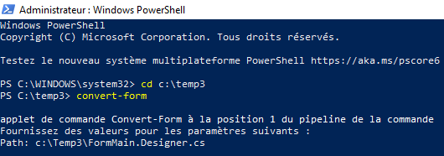
Il est possible d’exécuter la commande en passant directement les paramètres :

Convert-Form C:\Temp3\FormMain.Designer.cs

Le script traduit 5213 ligne de code en code powershell :

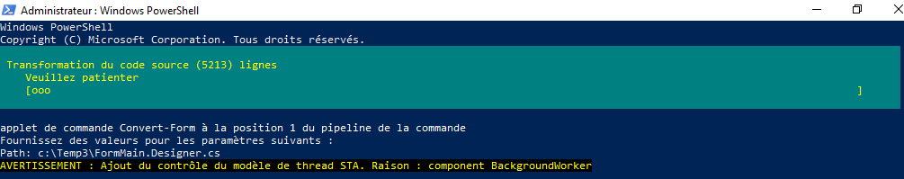

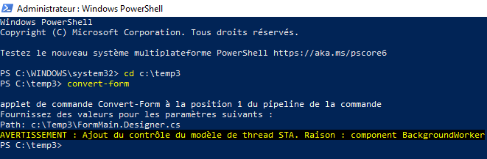

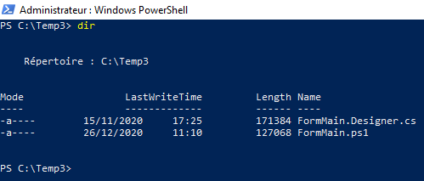
Au final, nous obtenons un fichier FormMain.ps1 qui est la traduction du code Csharp vers powershell (notez que le fichier original FormMain.Designer.cs n’est pas détruit !).
Nous avons aussi un warning qui nous stipules le message suivant :
« AVERTISSEMENT : Ajout du contrôle du modèle de thread STA, Raison : component BackgroundWorker »

Note : il ne faut pas en tenir compte pour l’instant, cela ne pose pas de soucis.

Le script va placer automatiquement remplacer le code gérant l’événement d’un contrôle par un message de non implémentation de code :

« L’évènement FormMain.Add_Load n’est pas implémenté. »

« L’évènement BtnChoisirWim.Add_Click n’est pas implémenté. »

etc, etc.

